Оплата банковскими картами
- Перейдите к процедуре оплаты, нажав кнопку «Оплатить».
- Для проектов, у которых выбор способа оплаты происходит на стороне интернет-магазина после нажатия на кнопку «Оплатить», плательщик автоматически будет переведен на страницу платежной системы (PayAnyWay) с выбранным способом оплаты оплаты банковские карты.
- Для проектов, у которых выбор способа оплаты происходит на платежной странице платежной системы (PayAnyWay), выберите метод оплаты «VISA, Master Card» (Раздел «Банковские карты»). Нажмите «Продолжить».
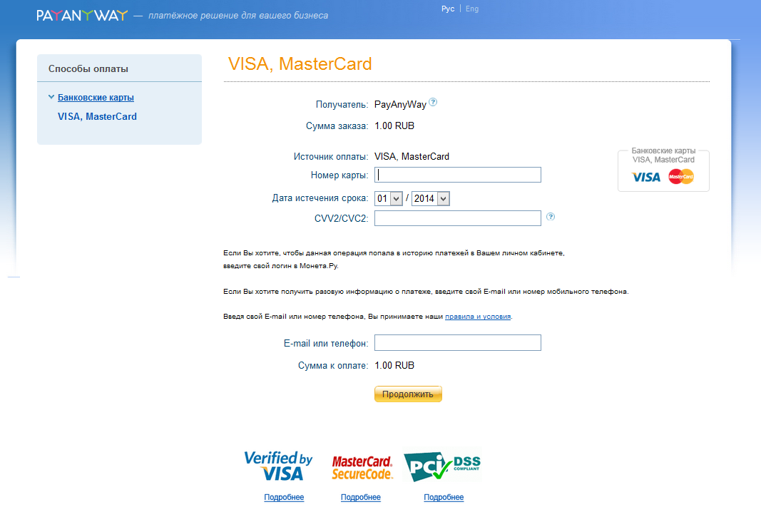
- Сайт PayAnyWay:

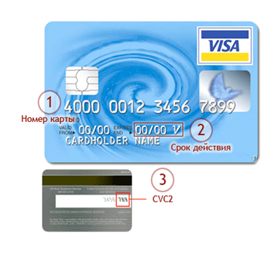

Заполните необходимые поля, чтобы произвести оплату:

- Введите номер кредитной карты без пробелов, нанесённые на карту с лицевой стороны (16-19 цифр).
- Выберите месяц и год, до которого действительна карта. Срок указывается на карте с лицевой стороны в виде двух цифр, разделённых косой чертой (например, 07/2017 месяц/год).
3. Введите 3 последние цифры, указанные на полосе для подписи с обратной стороны карты (СVC2).

- Нажмите «Продолжить».
- Если реквизиты карты были введены неверно, система выдает ошибку «Операция отклонена», при этом деньги с карты не списываются. Повторите попытку еще раз, выбрав «Вернуться в магазин».

- При успешном завершении операции Вы уведите информацию, что «Оплата успешно завершена» и вы можете вернуться в магазин.

